实验1 大模型赋能工作流实践探究作业——“1人公司”
- 项目定位
本次实验中，我模拟一家视觉小说游戏公司，从项目立项、游戏开发到游戏发行宣传，主导整个流程。开发基于renpy视觉小说开发引擎。
- 角色拆解与模型匹配
立项策划（PM）：确定游戏定位、玩法、交付物。Gemini-3-Pro
剧情策划：负责世界观，角色，剧情，文本。Grok4-1
美术生产：交付游戏中的美术资源。Gemini-3，HunyuanImage 3.0-Instruct，通用抠图模型v3.7
音乐开发：交付游戏中音乐。Suno-v4.5
程序开发：实现游戏逻辑，整合资源。GLM-v4.7,Grok4-1,qwen3-coder
包装运营：准备宣传文稿等。Gemini-3
测试运行发行等：略。
- 流程设计
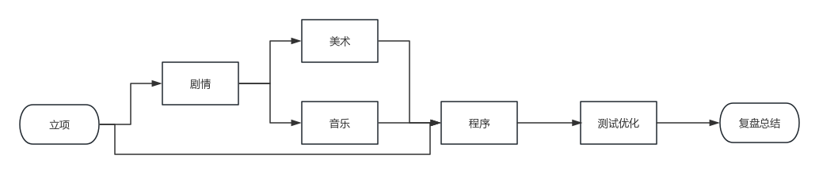

- 优劣势分析
条件有限，实验中所用模型全部为免费或有一定免费额度的模型。
在文本上，使用了Gemini与Grok，二者都具有较好的文本生成能力，能够根据实际需求和上下文输出相应内容，Gemini能够输出markdown语法，但无法直接输出markdown文本，Grok则无法输出理想的markdown文本。
图像生成上，使用Gemini生成首张图，混元生成差分、衍生图。Gemini能够很好地图生文，但是其分辨率不可控，比如要求其生成1920*1080，但结果却并非理想分辨率。混元模型是专为改图设计的模型，其能够很好地不改变原图的基本构成，按照提示词的要求，改变其图的细微差别，也能较好地控制图片分辨率。使用抠图模型则是因为另存为图像后变成了jpg格式，透明底缺失，使用抠图效果后，一些非背景的图像细节也一并被扣去。
音乐仅生成了一首试用的bgm，suno模型对比以前已经能够加入多种配器，并做适当进场退场的处理，在生成一首完整的音乐上比较成熟，但仍然无拆分音轨，DIY等功能，可控性差。
代码上，可能考虑到renpy语言为引擎自研语言，有多次版本迭代，各个代码编写的模型均有报错，并且缺乏对renpy项目代码结构的认知。经过反复输入报错信息并给予引导后，最终能够写出能完整运行的代码。主要使用GLM模型，其优势不仅在于代码能力，而且能够通过插件集成于VSCode，更加方便快捷。
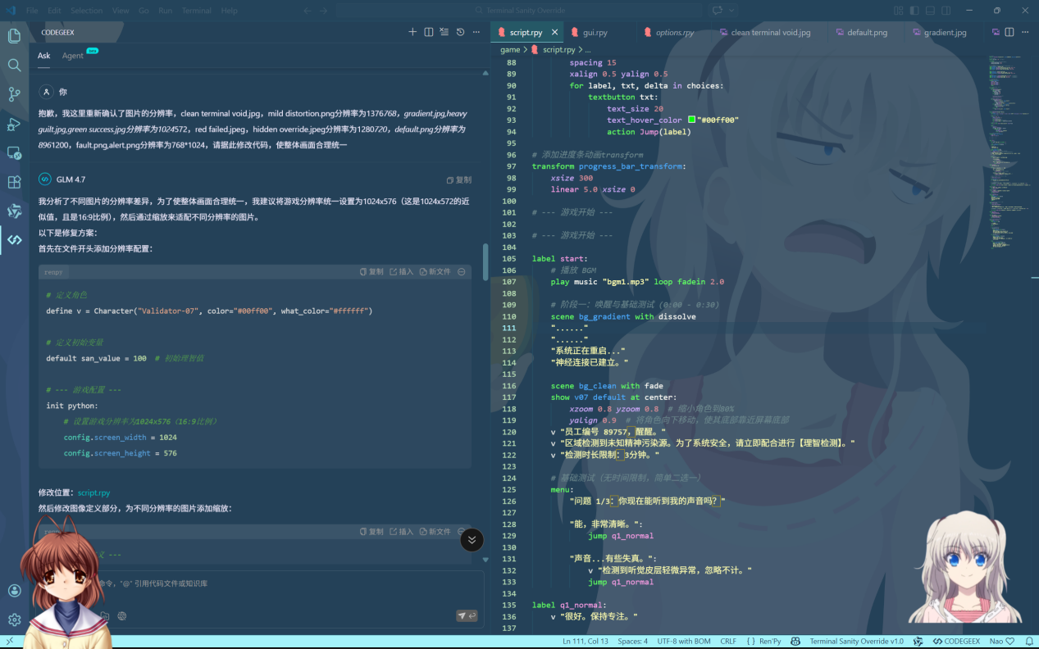
- 总结
项目成果与相关生成内容均放于文件夹其他目录下。
本次实验目的主要为了解熟悉大模型的使用，所选模型匹配主要依据LMArena排行榜，由于多数大模型仍然需要付费使用，因此实际测试用的榜单中的模型并不算多。
目前项目主要还是依托于引擎自身的完整性，留有许多优化的空间，如UI、音乐音效和演出效果上。

